Точка роста

С целью воспитания чувства ответственности учащихся за личную безопасность, ценностного отношения к своему здоровью и жизни, в кружке «Школа безопасности» под руководством педагога дополнительного образования Галяутдиновой Р.К., повторили правила дорожного движения, дорожные знаки, их группы, значение отдельных знаков. Установка дорожных знаков, а также правила дорожного движения для велосипедов.

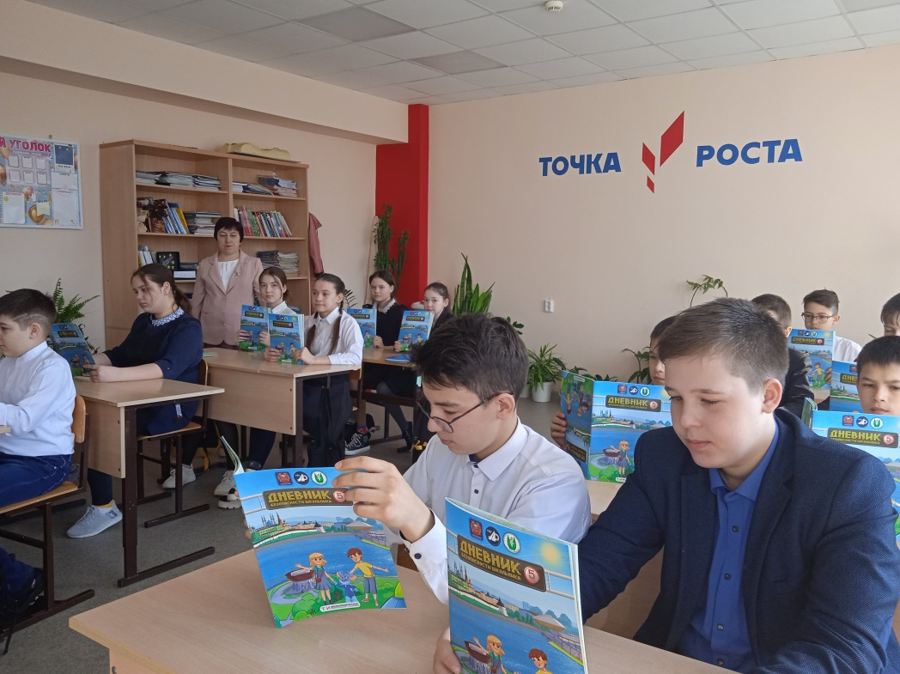

Надеемся, что они всегда их будут помнить и выполнять.
